Годовая контрольная работа по информатике для 6 класса
Пояснительная записка

Цель контрольной работы – определение уровня достижения обучающимися метапредметных и предметных результатов обучения.

Задачи:
1.Установить соответствие уровня достижения обучающимися планируемых результатов требованиям ФГОС.
2. Оценить качество организации учебного процесса по предмету.
3. Произвести корректировку условий обучения по учебным предметам. КИМ предназначены для диагностики достижения личностных, метапредметных и предметных результатов обучения.

При разработке заданий диагностической работы использовались:
1. Информатика. 6 класс: учебник / Л.Л. Босова, А.Ю. Босова
2. Информатика. УМК для основной школы: 5 - 6, 7 – 9 классы (ФГОС). Методическое пособие для учителя
3. Информатика. 5-7 классы: занимательные задачи / Л.Л. Босова, А.Ю. Босова, И.М. Бондарева

КИМ направлены на выявление следующих результатов освоения основной образовательной программы:
- Метапредметные результаты формируемые при изучении информатики в основной школе, являются:

- познавательные:
- владение информационным моделированием как основным методом приобретения знаний:
- умение преобразовывать объект из чувственной формы в пространственно-графическую или знаково-символическую модель;
- умение строить разнообразные информационные структуры для описания объектов;
- умение «читать» таблицы, графики, диаграммы, схемы и т.д., самостоятельно перекодировать информацию из одной знаковой системы в другую;
- умение выбирать форму представления информации в зависимости от стоящей задачи, проверять адекватность модели объекту и цели моделирования;

- регулятивные:
- структурирование и визуализация информации;
- владение общепредметными понятиями «объект», «система», «модель», «алгоритм», «исполнитель» и др.;

- коммуникативные:
- выбор наиболее эффективных способов решения задач в зависимости от конкретных условий;
- самостоятельное создание алгоритмов деятельности при решении проблем творческого и поискового характера;

- Предметные результаты изучения информатики в основной школе отражают:
- формирование представления о компьютере как универсальном устройстве обработки информации;
- формирование представления об основных изучаемых понятиях: информация, алгоритм, модель – и их свойствах;
- развитие алгоритмического мышления, необходимого для профессиональной деятельности в современном обществе;
- развитие умений составить и записать алгоритм для конкретного исполнителя;
- формирование знаний об алгоритмических конструкциях, логических значениях и операциях;
- знакомство с одним из языков программирования и основными алгоритмическими структурами — линейной, условной и циклической;
- формирование умений формализации и структурирования информации, умения выбирать способ представления данных в соответствии с поставленной задачей — таблицы, схемы, графики, диаграммы, с использованием соответствующих программных средств обработки данных;

Диагностическая работа составлена в 2-х вариантах, каждый вариант включает 13 заданий, которые отличаются уровнем сложности и формой.
На выполнение диагностической работы отводится один урок (45 минут).

Таблица 1
Распределений заданий КИМ по уровню сложности

Уровень сложности заданий | Количество заданий | Максимальный первичный балл | Процент максимального первичного балла
Базовый | 6 | 9 | 30
Повышенный | 7 | 21 | 70
Итого | 13 | 30 | 100%

Таблица 2
План контрольно-измерительных материалов

№ задания | Предметные результаты (проверяемое содержание) | Метапредметные результаты: познавательные, регулятивные, коммуникативные | Уровень сложности задания | Время выполнения задания (мин) | Баллы за |  |  |  | Максимальный балл за задание
 |  |  |  |  | предметные результаты | метапредметные результаты |  |  | Максимальный балл за задание
 |  |  |  |  |  | П | Р | К | Максимальный балл за задание
1. | П2 - формирование представления об основных изучаемых понятиях: информация, алгоритм, модель – и их свойствах; | Р2 - владение общепредметными понятиями «объект», «система», «модель», «алгоритм», «исполнитель» и др.; | Б |  | 1 |  | 1 |  | 2
2. | П2 - формирование представления об основных изучаемых понятиях: информация, алгоритм, модель – и их свойствах; |  | Б |  | 1 |  |  |  | 1
3. | П7 - формирование умений формализации и структурирования информации, умения выбирать способ представления данных в соответствии с поставленной задачей — таблицы, схемы, графики, диаграммы, с использованием соответствующих программных средств обработки данных; | П4 - умение «читать» таблицы, графики, диаграммы, схемы и т.д., самостоятельно перекодировать информацию из одной знаковой системы в другую;  Р1 - структурирование и визуализация информации; | П |  | 1 | 1 | 1 |  | 3
4. | П7 - формирование умений формализации и структурирования информации, умения выбирать способ представления данных в соответствии с поставленной задачей — таблицы, схемы, графики, диаграммы, с использованием соответствующих программных средств обработки данных; | П4 - умение «читать» таблицы, графики, диаграммы, схемы и т.д., самостоятельно перекодировать информацию из одной знаковой системы в другую;  К1 - выбор наиболее эффективных способов решения задач в зависимости от конкретных условий; | П |  | 1 | 1 |  | 1 | 3
5. | П1 - формирование представления о компьютере как универсальном устройстве обработки информации; | П2 - умение преобразовывать объект из чувственной формы в пространственно-графическую или знаково-символическую модель;  Р2 - владение общепредметными понятиями «объект», «система», «модель», «алгоритм», «исполнитель» и др.; | П |  | 1 | 1 | 1 |  | 3
6. | П5 - формирование знаний об алгоритмических конструкциях, логических значениях и операциях; | П3 - умение строить разнообразные информационные структуры для описания объектов;  К1 - выбор наиболее эффективных способов решения задач в зависимости от конкретных условий; | П |  | 1 | 1 |  | 1 | 3
7. | П4 - развитие умений составить и записать алгоритм для конкретного исполнителя; | П4 - умение «читать» таблицы, графики, диаграммы, схемы и т.д., самостоятельно перекодировать информацию из одной знаковой системы в другую;  К2 - самостоятельное создание алгоритмов деятельности при решении проблем творческого и поискового характера; | П |  | 1 | 1 |  | 1 | 3
8. |  | П1 - владение информационным моделированием как основным методом приобретения знаний: | Б |  |  | 1 |  |  | 1
9. | П5 - формирование знаний об алгоритмических конструкциях, логических значениях и операциях; | П1 - владение информационным моделированием как основным методом приобретения знаний:  Р1 - структурирование и визуализация информации; | П |  | 1 | 1 | 1 |  | 3
10. | П6 - знакомство с одним из языков программирования и основными алгоритмическими структурами — линейной, условной и циклической; | Р2 - владение общепредметными понятиями «объект», «система», «модель», «алгоритм», «исполнитель» и др.; | Б |  | 1 |  | 1 |  | 2
11. | П3 - развитие алгоритмического мышления, необходимого для профессиональной деятельности в современном обществе; | К2 - самостоятельное создание алгоритмов деятельности при решении проблем творческого и поискового характера; | Б |  | 1 |  |  | 1 | 2
12. | П2 - формирование представления об основных изучаемых понятиях: информация, алгоритм, модель – и их свойствах; | П4 - умение «читать» таблицы, графики, диаграммы, схемы и т.д., самостоятельно перекодировать информацию из одной знаковой системы в другую;  Р2 - владение общепредметными понятиями «объект», «система», «модель», «алгоритм», «исполнитель» и др.; | П |  | 1 | 1 | 1 |  | 3
13. | П5 - формирование знаний об алгоритмических конструкциях, логических значениях и операциях; |  | Б |  | 1 |  |  |  | 1
ИТОГО |  |  | Б - 6  П - 7 |  |  |  |  |  | 30

Таблица 3
Ответы к контрольно-измерительным материалам
Вариант 1

№ задания | Ответ | Коды  проверяемых  элементов содержания | предметные результаты | Баллы за |  |  | Баллы
 |  |  |  | метапредметные результаты |  |  | Баллы
 |  |  |  | П | Р | К | Баллы
 | Действия, Поведение, Состояние, Свойства | 1.1.1/1.1.2 | 1 |  | 1 |  | 2
 | Информатика | 2.2.2 | 1 |  |  |  | 1
 | 2 | 1.1.2/2.5.2 | 1 | 1 | 1 |  | 3
 | 4500 | 1.1.1/1.1.2 | 1 | 1 |  | 1 | 3
 | Источник информации, Канал связи, Приемник информации | 1.1.3/2.2.2 | 1 | 1 | 1 |  | 3
 | 7500 байт | 1.3.5 | 1 | 1 |  | 1 | 3
 | Монитор работает | 1.1.2/1.3.5 | 1 | 1 |  | 1 | 3
 | Шаблон | 1.1.2/1.3.5 |  | 1 |  |  | 1
 | Овал – начало, конец; Параллелограмм – ввод, вывод; Ромб – условие; Прямоугольник - действие | 1.3.2 | 1 | 1 | 1 |  | 3
 | Линейный, С ветвлением, Циклический | 1.3.3 | 1 |  | 1 |  | 2
 | 114 | 1.3.1/1.3.4 | 1 |  |  | 1 | 2
 | 4 | 1.3.1./1.3.2/1.3.4 | 1 | 1 | 1 |  | 3
 | -2, 2, 4 | 1.3.2/2.6.3 | 1 |  |  |  | 1
ИТОГО |  |  |  |  |  |  | 30

Вариант 2

№ задания | Ответ | Коды  проверяемых  элементов содержания | предметные результаты | Баллы за |  |  | Баллы
 |  |  |  | метапредметные результаты |  |  | Баллы
 |  |  |  | П | Р | К | Баллы
 | Действия, Поведение, Состояние, Свойства | 1.1.1/1.1.2 | 1 |  | 1 |  | 2
 | Информатика | 2.2.2 | 1 |  |  |  | 1
 | 1 | 1.1.2/2.5.2 | 1 | 1 | 1 |  | 3
 | 5 | 1.1.1/1.1.2 | 1 | 1 |  | 1 | 3
 | Источник информации, Канал связи, Приемник информации | 1.1.3/2.2.2 | 1 | 1 | 1 |  | 3
 | 40 | 1.3.5 | 1 | 1 |  | 1 | 3
 | Монитор работает | 1.1.2/1.3.5 | 1 | 1 |  | 1 | 3
 | Константа | 1.1.2/1.3.5 |  | 1 |  |  | 1
 | Овал – начало, конец; Параллелограмм – ввод, вывод; Ромб – условие; Прямоугольник - действие | 1.3.2 | 1 | 1 | 1 |  | 3
 | Линейный, С ветвлением, Циклический | 1.3.3 | 1 |  | 1 |  | 2
 | 276,5 | 1.3.1/1.3.4 | 1 |  |  | 1 | 2
 | 1 | 1.3.1./1.3.2/1.3.4 | 1 | 1 | 1 |  | 3
 | 0, -2, 4 | 1.3.2/2.6.3 | 1 |  |  |  | 1
ИТОГО |  |  |  |  |  |  | 30

Таблица 4
Таблица перевода баллов в отметки по пятибалльной шкале

Уровень достижения планируемых результатов | Недостаточный  менее 33% | Пониженный  33-49% | Базовый  50-66% | Повышенный  67-81% | Повышенный  82-100%
Отметка по пятибалльной шкале | 1 | 2 | 3 | 4 | 5
Первичные баллы | 5 | 14 | 15 | 21 | 26
Инструкция по выполнению контрольной работы
Итоговая контрольная работа по информатике для учащихся 6 классов 1 вариант

Фамилия, имя _________________Класс___________
Для заданий с выбором ответа одного или нескольких 1-2. Для заданий 3,4,5,7,8,9,10 запишите ответ в указанном месте.

Раздел | Содержание заданий
Предметные знания | 1. Признаки объекта:  - Действия  - Знания  - Поведение  - Состояние  - Свойства  - Умения
Предметные знания | 2. Наука, изучающая закономерности протекания процессов передачи, хранения и обработка информации в природе, обществе, технике, а также способы автоматизации этих процессов с помощью ПК  1) Технология  2) Информатика  3) Математика  4) Инноватика
Уровень познават.  УУД | 3. Численность населения мира в начале XXI века составляла около 6 млрд. человек. При этом более половины населения мира было сосредоточено в шести странах:  Какая из представленных диаграмм соответствует распределению населения в этих странах?
  № | Страны | Население мира
  1 | Китай | 1 млрд 221 млн человек
  2 | Индия | 936 млн человек
  3 | США | 263 млн человек
  4 | Индонезия | 198 млн человек
  5 | Бразилия | 162 млн человек
  6 | Россия | 147 млн человек
  - 1)  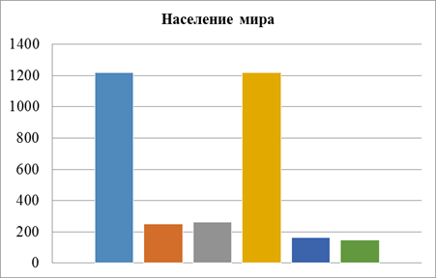 | - 2)  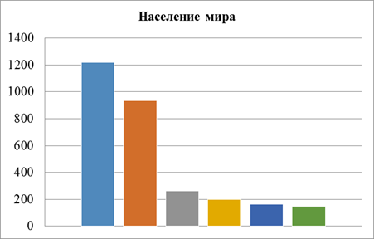
  - 3)  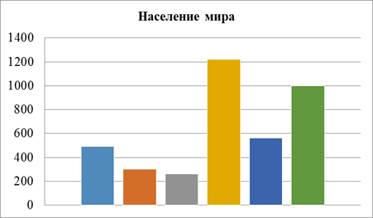 | - 4)  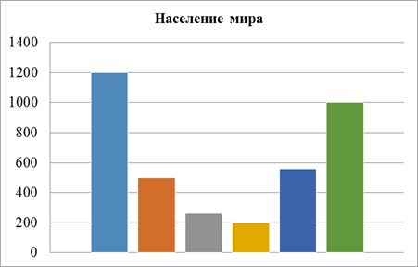
Уровень познават.  УУД | 4. Андрей Владимирович для проживания в командировке должен выбрать себе отель. Какова стоимость наиболее экономичного варианта размещения, если Андрей Владимирович будет находиться в командировке пять суток, и завтракать и ужинать он будет в гостинице? В ответе укажите стоимость в рублях.  Ответ:______4500___________
  Отель «Лондон» |  |  | Гостиница «Слон» |  |  | Отель «У фонтана»
  Цена за сутки (без завтрака) | 700 рублей |  | Цена за сутки (с завтраком) | 780 рублей |  | Цена за сутки  (без завтрака) | 600 рублей
  Завтрак | 100 рублей |  | Ужин | 120 рублей |  | Завтрак | 160 рублей
  Ужин | 200 рублей |  |  |  |  | Ужин | 190 рублей
Уровень познават.  УУД | 5. Заполните пропуски в упрощенной схеме процесса передачи информации  Приемник информации  Источник информации  Канал связи
Уровень познават.  УУД | 6. Статья, созданная с помощью ПК, содержит 30 страниц, на каждой странице - 40 строк, в каждой строке 50 символов. Какой объём информации содержит статья в байтах?  ___________________________________________________________________________________________________________________________________________________________________________________________________________________________________________________________________________________________________________________________________________  Ответ: ___7500 байт_____
Уровень познават.  УУД | - Используя таблицу, расшифруйте высказывание:  (3,1), (5,1), (4,1), (10,3), (4,2), (5,1), (2,2), (12,1) (2,2), (1,3), (2,3),  (5,1), (4,2), (1,3), (6,3), (4,2), (12,3)  _____________________________МОНИТОР РАБОТАЕТ_____________________________
   | 1 | 2 | 3 | 4 | 5 | 6 | 7 | 8 | 9 | 10 | 11 | 12
  1 | к | л | м | н | о | ь | ъ | ы | э | ю | я | <пробел>
  2 | п | р | с | т | у | ф | х | ч | ц | ш | щ | ,
  3 | а | б | в | г | д | е | ё | ж | з | и | й | •
Уровень познават.  УУД | - Разгадай ребус  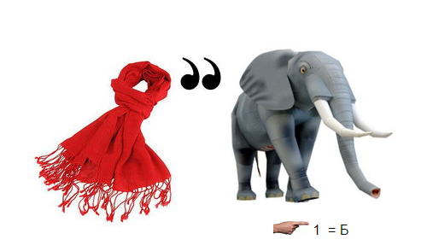  Ответ: ____ШАБЛОН_____
Уровень познават.  УУД | 9. Для обозначения шагов алгоритма в блок-схеме используются следующие геометрические фигуры:
  Название фигуры | Изображение | Обозначаемый шаг алгоритма
  Овал |  | начало и конец
  Параллелограмм |  | ввод и вывод данных
  Ромб |  | логическое условие
  Прямоугольник |  | выполнение действия
Уровень познават.  УУД | 10. Назовите типы алгоритмов: __Линейный___________________________________________________________________С ветввлением___________________________________________________________  __Цикический______________________________________________________________
Уровень коммуник.  УУД | 11. Выполните задание по алгоритму:  Дано 75  *4  /2  Число двухзначное?  да  нет  +20,5  -20,5  Укажите результат  -15,5  -15,5  Ответ:______114___________
Уровень регулят.  УУД | 12. Выберите структуру алгоритма, которая соответствует процессу создания снежинок из бумаги:  На уроке труда ученики начальной школы делали снежинки для украшения школы к новогоднему празднику. Ребята брали лист цветной бумаги, складывали его пополам, потом ещё раз пополам и ещё раз по диагонали. Затем вырезали ножницами кусочки бумаги и расправляли листочек. Если ещё оставалось время урока, то ребята делали новую снежинку. Каждый ученик сделал несколько очень интересных снежинок. Потом ребята склеили из получившихся снежинок новогоднюю гирлянду.
  - 1)  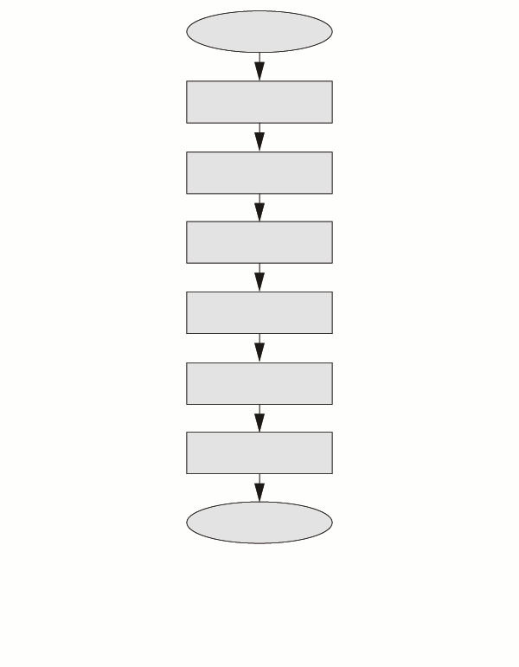 | - 2)  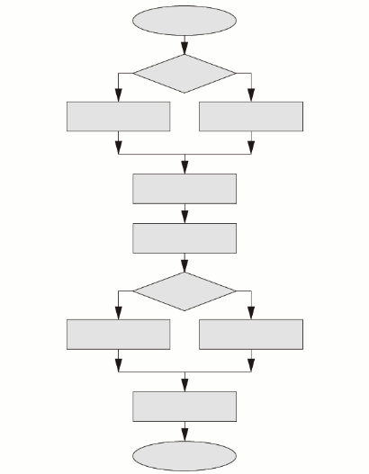
  - 3)  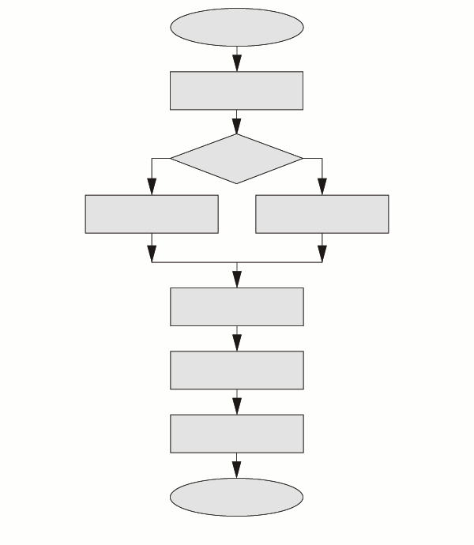 | - 4)  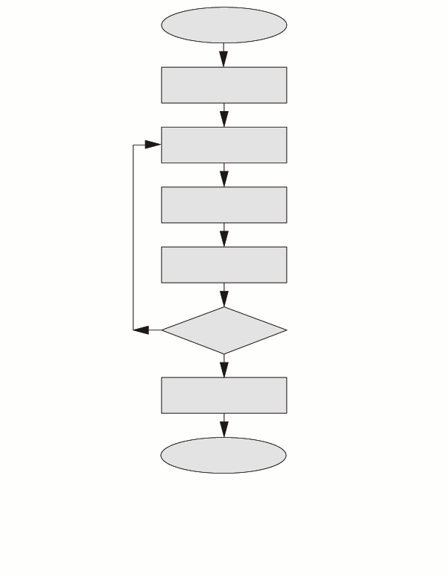
Уровень регулят.  УУД | 13. Исполнитель Кузнечик прыгает по числовой оси и умеет выполнять три команды:  – Вперед на 3 (сокращённо В)  – Назад на 2 (сокращённо Н)  – Раскрась текущую точку в зелёный цвет (сокращённо Р)  В начальный момент времени все точки на прямой не раскрашены, Кузнечик находится в точке 0, выполни команду НРВВРНР.  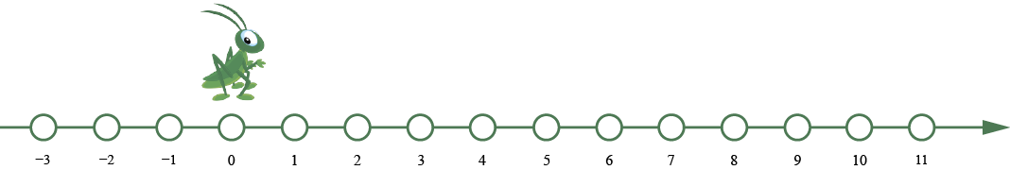

Итоговая контрольная работа по информатике для учащихся 6 классов 2 вариант

Фамилия, имя _________________Класс___________
Для заданий с выбором ответа одного или нескольких 1-2. Для заданий 3,4,5,7,8,9,10 запишите ответ в указанном месте.

Раздел | Содержание заданий
Предметные знания | 1. Признаки объекта:  - Действия  - Знания  - Поведение  - Состояние  - Свойства  - Умения
Предметные знания | 2. Наука, изучающая закономерности протекания процессов передачи, хранения и обработка информации в природе, обществе, технике, а также способы автоматизации этих процессов с помощью ПК  1) Технология  2) Информатика  3) Математика  4) Инноватика
Уровень познават.  УУД | 3. В Баку завершились первые в истории Европейские игры. В таблице представлены первые шесть стран в медальном зачёте.  Какая из представленных диаграмм соответствует распределению бронзовых медалей?
  № | Страна | Золото | Серебро | Бронза | Всего медалей
  1 | Россия | 79 | 40 | 45 | 164
  2 | Азербайджан | 21 | 15 | 20 | 56
  3 | Великобритания | 18 | 10 | 19 | 47
  4 | Германия | 16 | 17 | 33 | 66
  5 | Франция | 12 | 13 | 18 | 43
  6 | Италия | 10 | 26 | 11 | 47
  - 1)  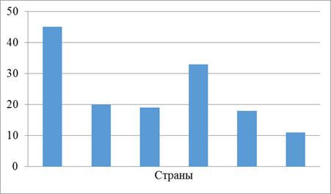 | - 2)  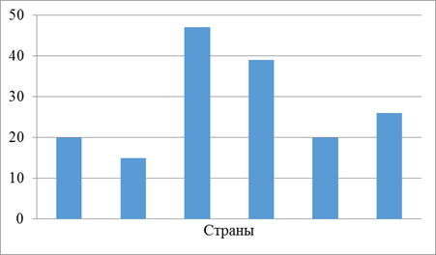
  - 3)  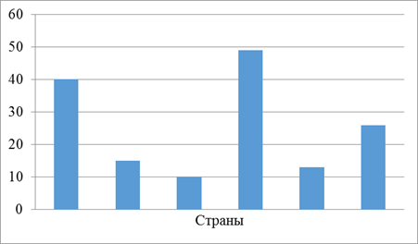 | - 4)  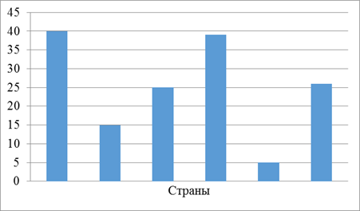
Уровень познават.  УУД | 4. Путешественник собрался поехать на несколько суток в город N. Он может потратить на проживание, завтраки и ужины в гостинице не более 5000 рублей за всю поездку. Какова максимально возможная продолжительность пребывания путешественника в городе N? В ответе укажите количество суток.  Ответ: _____5_________
  Отель «Париж» |  |  | Гостиница «Лев» |  |  | Отель «У чаши»
  Цена за сутки (без завтрака) | 600 рублей |  | Цена за сутки (с завтраком) | 880 рублей |  | Цена за сутки  (без завтрака) | 800 рублей
  Завтрак | 200 рублей |  | Ужин | 130 рублей |  | Завтрак | 150 рублей
  Ужин | 150 рублей |  |  |  |  | Ужин | 100 рублей
Уровень познават.  УУД | 5. Заполните пропуски в упрощенной схеме процесса передачи информации
Уровень познават.  УУД | 6. Для хранения текста требуется 84000 бит. Сколько страниц займёт этот текст, если на странице размещается 30 строк по 70 символов в строке?  ________________________________________________________________________________________________________________________________________________________________________________________________________________________________________________________________________________________________________________________________  Ответ: _____5_______
Уровень познават.  УУД | - Используя таблицу, расшифруйте высказывание:  (3,1), (5,1), (4,1), (10,3), (4,2), (5,1), (2,2), (12,1) (2,2), (1,3), (2,3),  (5,1), (4,2), (1,3), (6,3), (4,2), (12,3)  _____________________________МОНИТОР РАБОТАЕТ_____________________________
   | 1 | 2 | 3 | 4 | 5 | 6 | 7 | 8 | 9 | 10 | 11 | 12
  1 | к | л | м | н | о | ь | ъ | ы | э | ю | я | <пробел>
  2 | п | р | с | т | у | ф | х | ч | ц | ш | щ | ,
  3 | а | б | в | г | д | е | ё | ж | з | и | й | •
Уровень познават.  УУД | - Разгадай ребус  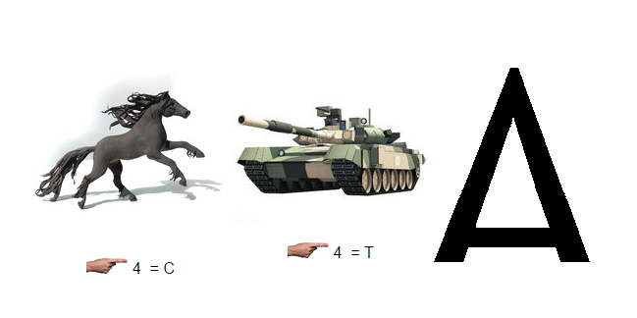  Ответ: ____КОНСТАНТА_____
Уровень познават.  УУД | - Для обозначения шагов алгоритма в блок-схеме используются следующие геометрические фигуры:
  Название фигуры | Изображение | Обозначаемый шаг алгоритма
  Овал |  | начало и конец
  Параллелограмм |  | ввод и вывод данных
  Ромб |  | логическое условие
  Прямоугольник |  | выполнение действия
Уровень познават.  УУД | 10. Назовите типы алгоритмов: __Линейный________________________________________________________________С ветввлением__________________________________________________________  __Цикический____________________________________________________________
Уровень коммуник.  УУД | 11. Выполните задание по алгоритму:  Дано 125  *5  /2  Число четное?  да  нет  +20,5  -20,5  Укажите результат  -15,5  -15,5  Ответ: _____276,5_______
Уровень регулят.  УУД | 12. Выберите структуру алгоритма, которая соответствует описанию процесса.  Чтобы добраться до лагеря, ребятам надо переправиться через реку. Если они не хотят намочить ноги, для этого они могут пройти 2 километра до моста. Иначе перейти реку вброд. Потом нужно по просёлочной дороге дойти до деревни, обойти её справа и пройти 3 километра по лесу.
  - 1)  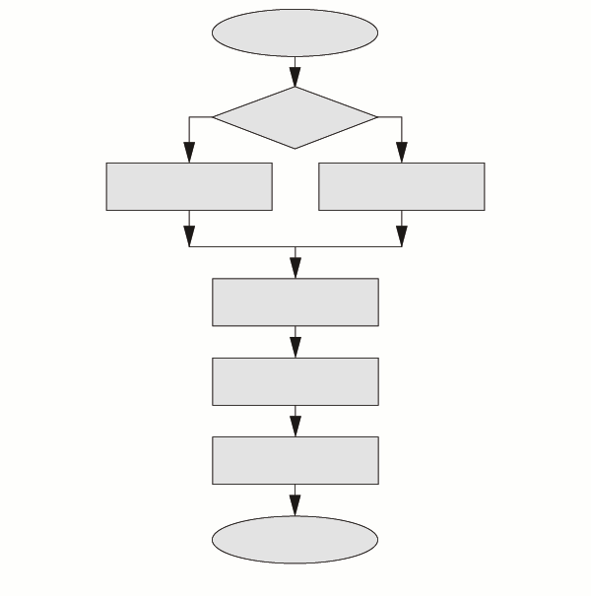 | - 2)
  - 3)  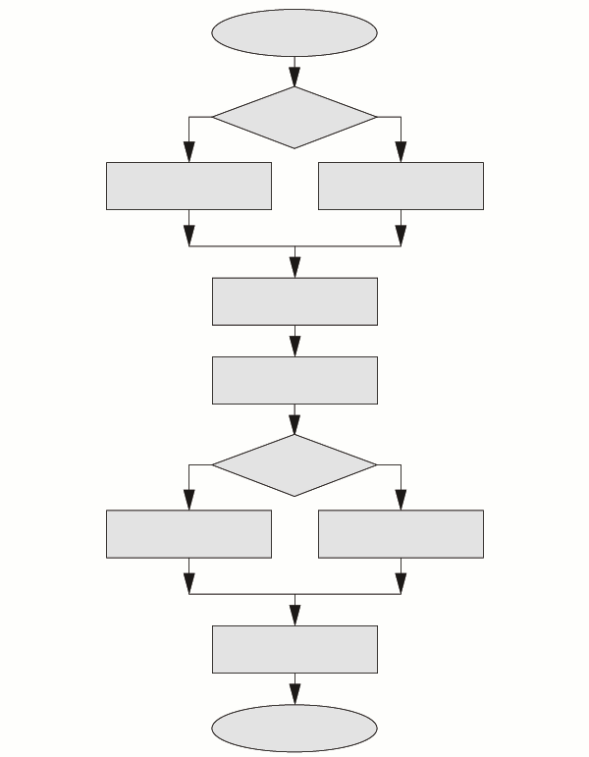 | - 4)
Уровень регулят.  УУД | 13. Исполнитель Кузнечик прыгает по числовой оси и умеет выполнять три команды:  – Вперед на 3 (сокращённо В)  – Назад на 2 (сокращённо Н)  – Раскрась текущую точку в зелёный цвет (сокращённо Р)  В начальный момент времени все точки на прямой не раскрашены, Кузнечик находится в точке 0, выполни команду РНРВВРН.

